（第二周）强化学习与仿真软件第五期实训营作业

第五期课后作业选择题：第二周（第 5~7 讲）

满分 100 分

作业须知

- 适用范围：第五期「强化学习与 MotrixLab 入门」第二周课程（第 5~7 讲）。
- 结构：每讲 10 道单选题（知识自测）+ 第 5、6 讲各 1 道应用/代码题 + 第 7 讲实操必做（红线）。

一、第 5 讲 配置系统：环境配置与训练配置怎么协作（10 题）（25 分）

选择题（10 分，每题 1 分）

1. 关于 EnvCfg 的说法，正确的是？ （1 分）

- A. 位于 motrix_rl，描述训练算法超参
- B. 位于 motrix_envs，描述物理仿真与任务本身，与 RL 算法无关
- C. 只包含学习率、批次大小等算法参数
- D. 与具体环境名无关

2. 下列字段属于 EnvCfg 的是？ （1 分）

- A. learning_rate
- B. ratio_clip
- C. max_episode_seconds
- D. num_envs

3. 下列字段属于 BaseRLCfg 的是？ （1 分）

- A. model_file
- B. sim_dt
- C. render_spacing
- D. num_envs

4. PPOCfg 与 BaseRLCfg 的关系是？ （1 分）

- A. 并列的两个独立类
- B. PPOCfg 继承 BaseRLCfg，在基础训练参数上叠加 PPO 超参
- C. BaseRLCfg 继承 PPOCfg
- D. 两者都只描述仿真参数

5. @envcfg("cartpole") 装饰器把什么注册到 motrix_envs.registry？ （1 分）

- A. TensorBoard 日志路径
- B. 一个以 "cartpole" 为 key 与环境名绑定的 EnvCfg 子类
- C. PPO 算法类
- D. 随机种子

6. registry.make() 的 env_cfg_override 中出现配置类不存在的属性时，会发生什么？ （1 分）

- A. 静默忽略该属性
- B. 自动在配置类上补上该属性
- C. 抛出 ValueError
- D. 直接重启训练

7. Trainer 对 RLCfg 的 cfg_override 采用的方式是？ （1 分）

- A. 直接修改原配置对象（原地覆盖）
- B. 用 rlcfg.replace(**cfg_override) 做不可变式覆盖
- C. 只能覆盖环境侧参数
- D. 重启训练后才生效

8. 命令行 --num-envs 参数最终写入哪里？ （1 分）

- A. PPOCfg.num_envs
- B. EnvCfg.model_file
- C. 物理引擎配置文件
- D. TensorBoard 端口

9. 不改一行代码，想换一套"环境 + 算法 + 超参"的组合，应该怎么做？ （1 分）

- A. 用 --env 换成另一个已注册的环境名
- B. 修改 Python 源码
- C. 删除 runs/ 日志目录
- D. 更换 Python 解释器版本

10. 教案总结的"大量实验配置管理"的实质是？ （1 分）

- A. 每个实验都写一个全新的 main 函数
- B. 默认值放在 EnvCfg/RLCfg 子类，差异用不同环境名/backend 类，少量动态项用 override 覆盖
- C. 全部参数硬编码在 train.py 里
- D. 不管理，靠复制粘贴实验配置

第 5 讲 应用题（归类 + 改错）（15 分）

(a) 字段归类（8 分）：将以下 8 个字段分别归入 EnvCfg 或 RLCfg（每侧至少 3 个）：

Plain Text
model_file, learning_rate, sim_dt, num_envs, rollouts, render_spacing, ratio_clip, max_episode_seconds

(b) 找错（7 分）：执行下面的代码，会发生什么？请说明原因（提示：结合 hasattr 检查）。

Python
env = registry.make(
name="my-env",
sim_backend="np",
num_envs=256,
env_cfg_override={"not_exist_param": 2.0},
)

二、第 6 讲 注册系统：新环境如何接入框架（10 题）（35 分）

选择题（10 分，每题 1 分）

1. 两套注册表的分工是？ （1 分）

- A. motrix_envs.registry 管环境类，motrix_rl.registry 管 RL 训练配置
- B. motrix_envs.registry 管 RL 配置，motrix_rl.registry 管环境类
- C. 两者职责完全相同
- D. 整个框架只有一套注册表

2. registry.make(name, sim_backend=..., env_cfg_override=..., num_envs=...) 属于哪个注册表？ （1 分）

- A. motrix_rl.registry
- B. motrix_envs.registry
- C. 物理仿真引擎自带
- D. train.py 内置函数

3. default_rl_cfg("cartpole", "skrl", backend="jax") 的作用是？ （1 分）

- A. 创建一个 cartpole 环境对象
- B. 返回 cartpole 在 skrl/jax 下的默认 RL 训练超参
- C. 生成 cartpole 的模型文件路径
- D. 启动 TensorBoard

4. EnvCfg 的 validate() 何时被调用？ （1 分）

- A. 执行 @envcfg 注册时
- B. 类定义被 Python 执行时
- C. 只在 registry.make() 实例化配置后
- D. 永远不会被调用

5. 执行 @registry.envcfg("cartpole") 的那一刻，注册表里发生了什么？ （1 分）

- A. 立即创建 cartpole 环境对象
- B. 写入 _envs["cartpole"] = EnvMeta(env_cfg_cls=..., env_cls_dict={})
- C. 立即调用 validate()
- D. 立即开始训练

6. 关于 @envcfg 与 @env 两个装饰器的使用顺序，正确的是？ （1 分）

- A. 必须先有 @envcfg，再有 @env
- B. 必须先有 @env，再有 @envcfg
- C. 顺序无关紧要
- D. 一个类上不能同时使用

7. 环境实现类必须实现的三个抽象方法是？ （1 分）

- A. apply_action / update_state / reset
- B. step / act / learn
- C. train / play / view
- D. load / save / render

8. 新环境注册好了，但没在对应分类（如 basic）的 __init__.py 里加 import，后果是？ （1 分）

- A. 完全没有影响
- B. 装饰器不会执行，框架找不到该环境
- C. 只影响 TensorBoard，不影响训练
- D. 会覆盖其它已注册环境

9. @rlcfg("cartpole") 没有写 backend 参数时，会注册到哪些后端？ （1 分）

- A. 只注册 skrl/jax
- B. 只注册 skrl/torch
- C. skrl 下 jax 和 torch 各注册一份
- D. 注册到其它训练框架

10. 接入一个叫 simple_walker 的新任务时，三处必须保持一致的字符串是？ （1 分）

- A. @envcfg / @env / @rlcfg 里的环境名（"simple_walker"）
- B. 奖励函数的文件名
- C. 随机种子值
- D. 训练总步数

第 6 讲 应用题（simple_walker 代码填空）（25 分）

按要求补全 simple_walker 的接入代码（本题为判定型代码题，助教逐项判定）：

(a) 配置类（8 分）（motrix_envs/.../simple_walker/cfg.py）：

Python
@registry.envcfg("simple_walker") # ① 装饰器
@dataclass
class SimpleWalkerEnvCfg(EnvCfg):
# ② 至少写出 3 个任务特有字段（如初始姿态、奖励相关几何、噪声等）
# ③ 并说明每个字段的用途

(b) 环境实现（8 分）（simple_walker_np.py）：写出装饰器的完整写法（含环境名与仿真后端），并列出必须实现的三个抽象方法名。

(c) import 链（6 分）：写出需要在哪两个 __init__.py 里分别加什么 import？RL 侧又需要在 motrix_rl/cfgs.py 里加什么？

(d) 验证命令（3 分）：写出一条能跑通该环境的训练命令。

三、第 7 讲 训练流程：从 train.py 到模型保存（10 题）（40 分）

选择题（10 分，每题 1 分）

1. train.py 中必填的参数是？ （1 分）

- A. --num-envs
- B. --env
- C. --train-backend
- D. --sim-backend

2. --sim-backend 参数的默认值是？ （1 分）

- A. jax
- B. torch
- C. np
- D. 没有默认值，必须显式传入

3. Trainer.__init__() 中加载配置与创建环境的顺序是？ （1 分）

- A. 先 env_registry.make() 创建环境，再取 RL 配置
- B. 先 default_rl_cfg() 取默认 RL 配置（可再 replace 覆盖），训练时才创建环境
- C. 直接从 YAML 文件读入全部配置
- D. 每次训练都从零手工拼接配置

4. env_registry.make() 的完整流程是？ （1 分）

- A. 查 _envs 注册表 → 实例化 env_cfg_cls()（+override+validate）→ 选 sim_backend → 构造环境
- B. 跳过注册表，直接实例化环境类
- C. 只校验模型文件是否存在
- D. 先创建 checkpoint 目录，再查注册表

5. wrap_env() 的作用是？ （1 分）

- A. 修改 EnvCfg 里的参数
- B. 计算 PPO 损失
- C. 把 NpEnv 适配成 SKRL 的 reset/step 接口（如 SkrlNpWrapper）
- D. 启动 TensorBoard

6. SKRL 的单步训练逻辑是？ （1 分）

- A. 单个环境串行采样一步
- B. 并行 num_envs 个环境 step，收集 rollouts 步经验，做 learning_epochs 轮 mini-batch 更新
- C. 每采样一步就保存一次 checkpoint
- D. 与并行环境数量完全无关

7. 日志根目录由 get_log_dir(env_name) 决定，默认落在哪里？ （1 分）

- A. models/{env_name}
- B. logs/{env_name}
- C. runs/{env_name}
- D. checkpoints/{env_name}

8. JAX 后端的模型 checkpoint 文件扩展名是？ （1 分）

- A. .pickle
- B. .pt
- C. .npy
- D. .onnx

9. play.py 的 find_best_policy() 在 runs/{env}/ 下优先选哪个文件加载？ （1 分）

- A. agent_500.pickle（数字最小的）
- B. checkpoints/best_agent.pickle
- C. 最新的 events.out.tfevents.*
- D. 目录中列出的第一个文件

10. 执行 play.py --env cartpole --policy <checkpoint路径> 后会发生什么？ （1 分）

- A. 重新开始训练 cartpole
- B. 删除旧的训练日志
- C. 加载权重并循环 act → step → render 播放演示
- D. 只打印该环境的运行配置

第 7 讲 实操题（必做，红线项）（30 分）

跑通 cartpole 训练闭环，提交以下 3 项运行证据：

# | 证据 | 要求 | 分值
1 | 输出目录截图 | runs/cartpole/<时间戳>_PPO/ 已生成，内含 checkpoints/ 或 events.out.tfevents.* | 8 分
2 | TensorBoard 分析 | uv run tensorboard --logdir runs/cartpole，截图 reward/loss 曲线，附一句话趋势结论 | 10 分
3 | 推理演示 | uv run scripts/play.py --env cartpole --policy <checkpoint路径> 成功加载，附命令与一句话结果 | 12 分

判定口径（与《课程作业完成指标-前两周》一致）：不要求训满 max_env_steps=10_000_000，满足"≥1 个 episode 完成训练闭环、日志目录存在、能启动 TensorBoard 并出图、play.py 可加载任一 checkpoint 演示"即可。无实际运行证据（无输出目录/曲线/命令日志）→ 该讲不通过。

作业提交答题卡（大家复制到另一个飞书文档，把答案填写进去即可）

一、第 5 讲 配置系统：环境配置与训练配置怎么协作（25 分）

选择题（10 分，每题 1 分）

题号 | 1 | 2 | 3 | 4 | 5 | 6 | 7 | 8 | 9 | 10
答案 | B | C | D | B | B | C | B | A | A | B

第 5 讲 应用题（归类 + 改错）（15 分）

(a) 字段归类（8 分）

配置类 | 字段
EnvCfg | Sim_dt、render_spacing、max_episode_seconds
RLCfg | Model_file、learning_rate、num_envs、rollouts、ratio_clip

(b) 找错（7 分）

会发生什么：
程序会抛出 ValueError 异常并终止执行。

原因：
在 env_cfg_override={"not_exist_param":2.0} 中，传入了配置类不存在的属性 not_exist_param。框架在 registry.make() 实例化配置时，会通过 hasattr 或 validate() 校验属性。如果发现覆盖了不存在的字段，为了防止拼写错误或逻辑混乱，框架会直接报错拦截。

正确写法示例：

Python
env = registry.make(
name="my-env",
sim_backend="np",
num_envs=256,
# 移除不存在的字段，或确保该字段在 EnvCfg 中已定义
env_cfg_override={"valid_param": 2.0}
)

二、第 6 讲 注册系统：新环境如何接入框架（35 分）

选择题（10 分，每题 1 分）
题号 | 1 | 2 | 3 | 4 | 5 | 6 | 7 | 8 | 9 | 10
答案 | A | B | B | C | B | A | A | B | C | A

第 6 讲 应用题（simple_walker 代码填空）（25 分）

(a) 配置类（8 分）motrix_envs/.../simple_walker/cfg.py

Python
from dataclasses import dataclass
from motrix_envs import registry
from motrix_envs.core.cfg import EnvCfg

@registry.envcfg("simple_walker") # ① 装饰器
@dataclass
class SimpleWalkerEnvCfg(EnvCfg):
# ② 至少写出 3 个任务特有字段
init_pose: str = "standing" # ③ 用途：指定机器人的初始姿态（如站立、蹲伏）
target_velocity: float = 1.0 # ③ 用途：设定期望的行走目标速度
ground_friction: float = 0.8 # ③ 用途：设定地面的摩擦系数，影响行走稳定性

(b) 环境实现（8 分）simple_walker_np.py

Python
@registry.env("simple_walker", backend="np")

必须实现的三个抽象方法：
apply_action(), update_state(), reset()

(c) import 链（6 分）

- motrix_envs/.../simple_walker/__init__.py：

Python
from .cfg import SimpleWalkerEnvCfg
from .simple_walker_np import SimpleWalkerNpEnv

- 对应分类（如 motrix_envs/envs/basic/__init__.py）：

Python
from . import simple_walker

- RL 侧 motrix_rl/cfgs.py：

Python
from motrix_envs.envs.basic.simple_walker.cfg import SimpleWalkerEnvCfg
# 并在该文件内使用 @rlcfg("simple_walker") 注册一个对应的 RLCfg

(d) 验证命令（3 分）

Bash
python scripts/train.py task=simple_walker/skrl.ppo

三、第 7 讲 训练流程：从 train.py 到模型保存（40 分）

选择题（10 分，每题 1 分）

题号 | 1 | 2 | 3 | 4 | 5 | 6 | 7 | 8 | 9 | 10
答案 | A | C | B | A | C | B | C | A | B | C

第 7 讲 实操题（必做，红线项）（30 分）

证据 1：输出目录截图（8 分）

- 我的路径：runs/cartpole/skrl/torch/ppo/26-10-30_22-03-26-386466
- 截图：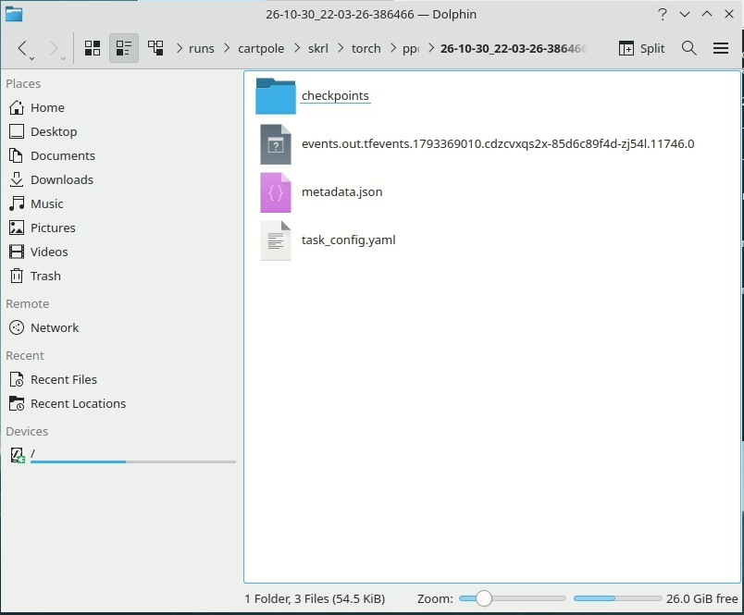

证据 2：TensorBoard 分析（10 分）

- 命令：uv run tensorboard --logdir runs/cartpole
- 截图：
- 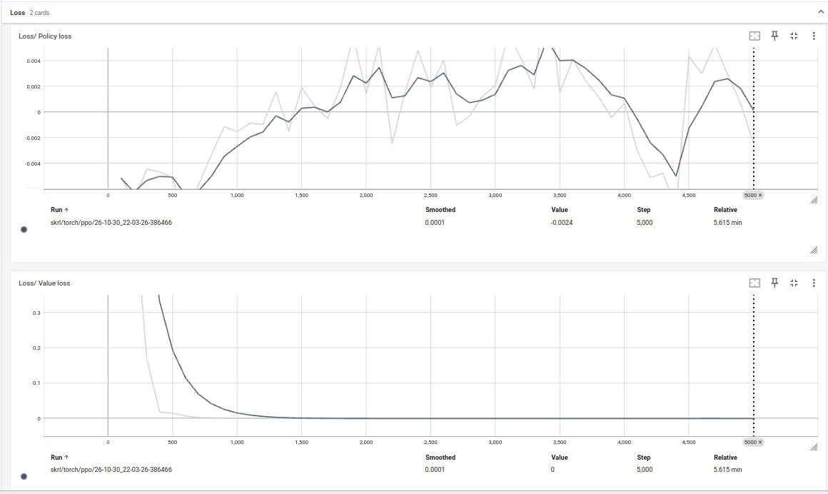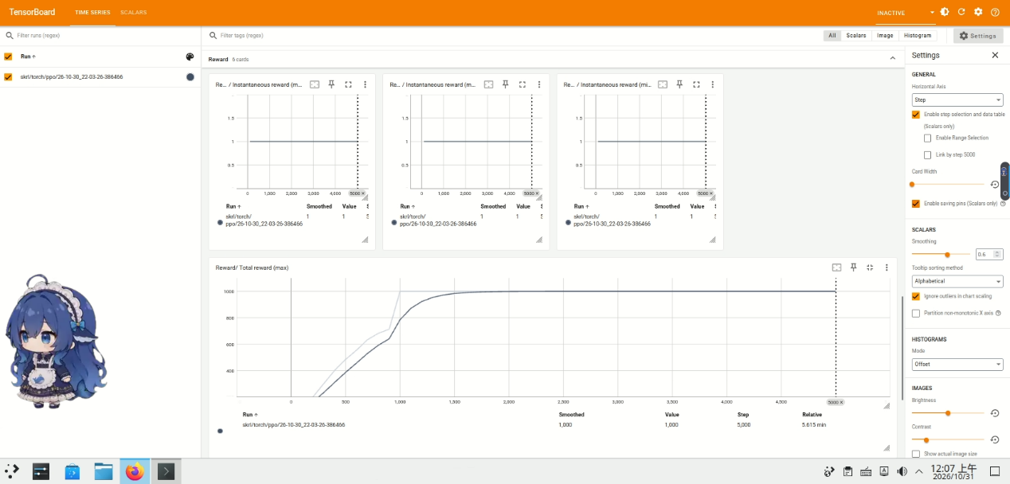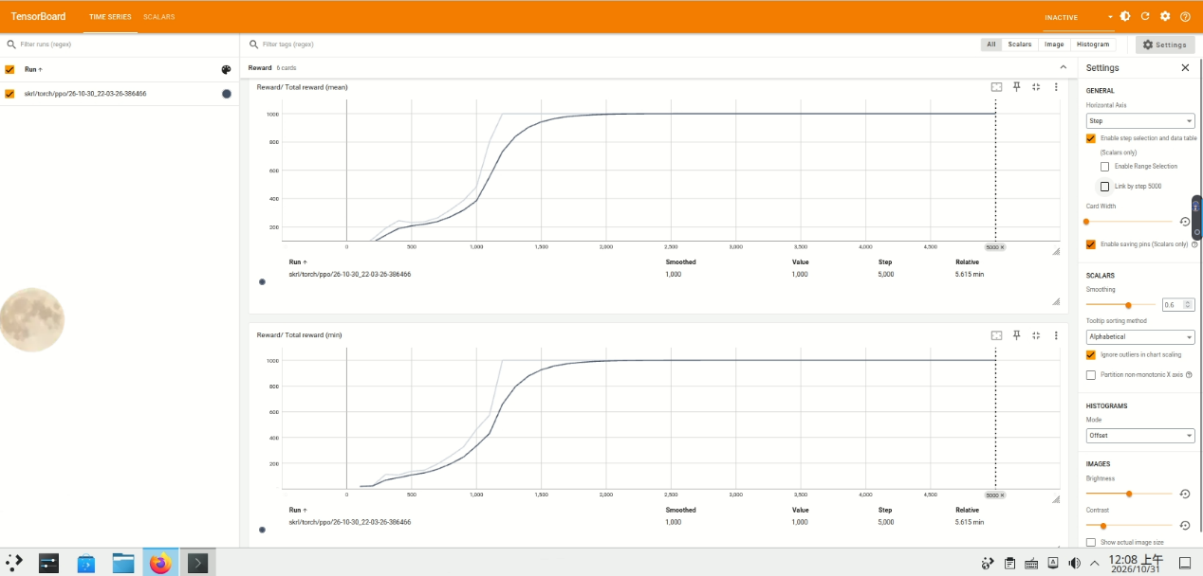
- 一句话趋势结论：Reward 曲线在前期（约 0-1000 Step）快速上升，随后稳定收敛在满分 1000，说明PPO策略在训练中成功学会了完美平衡杆子。

证据 3：推理演示（12 分）
- 命令：
Bash
python scripts/play.py env=cartpole
- 实际使用的 checkpoint 路径：runs/cartpole/skrl/torch/ppo/26-10-30_22-03-26-386466/checkpoints/latest.pt
- 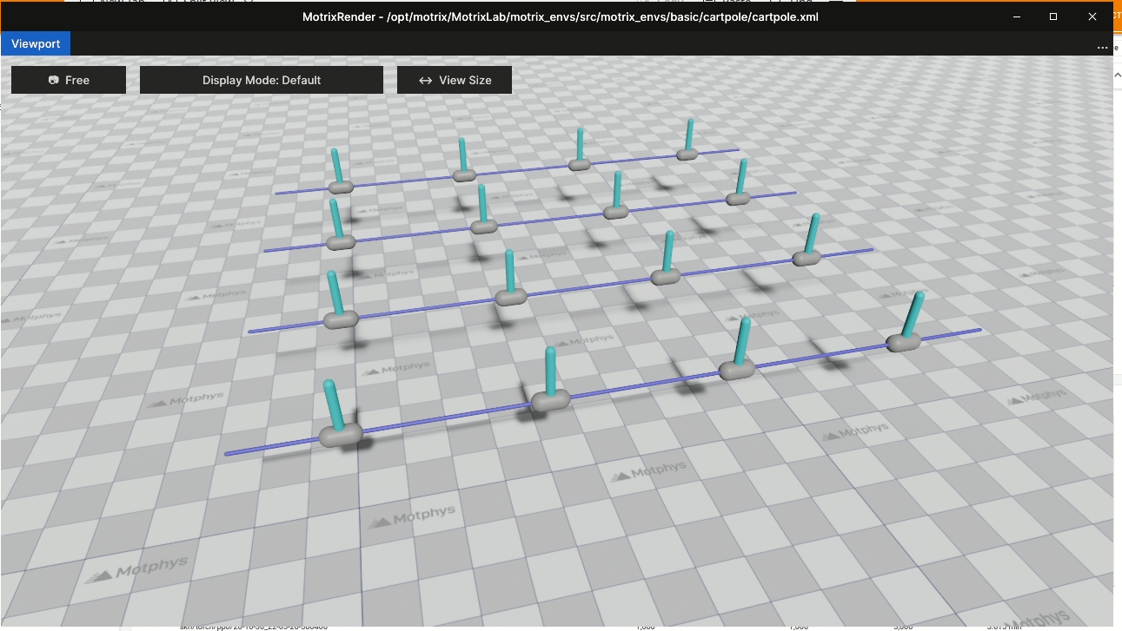
- 一句话结果：加载最佳 checkpoint 后，渲染窗口中多个并行环境的小车均能持续稳定地保持杆子直立，未出现倒下，推理演示成功。

